**SkyWalking使用文档**

# 一、安装

## 1、JDK 安装

略

## 2、elasticsearch安装

（1）wget <https://artifacts.elastic.co/downloads/elasticsearch/elasticsearch-6.6.2.rpm>

（2）rpm -ivh elasticsearch-6.6.2.rpm

（3）systemctl start elasticsearch （启动）

（4）systemctl status elasticsearch（状态查看）

（5）查看版本信息 curl -X GET localhost:9200

出现如下信息，表明安装成功

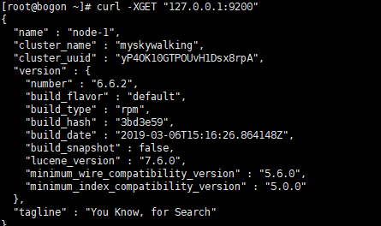

（6）修改配置

vim /etc/elasticsearch/elasticsearch.yml

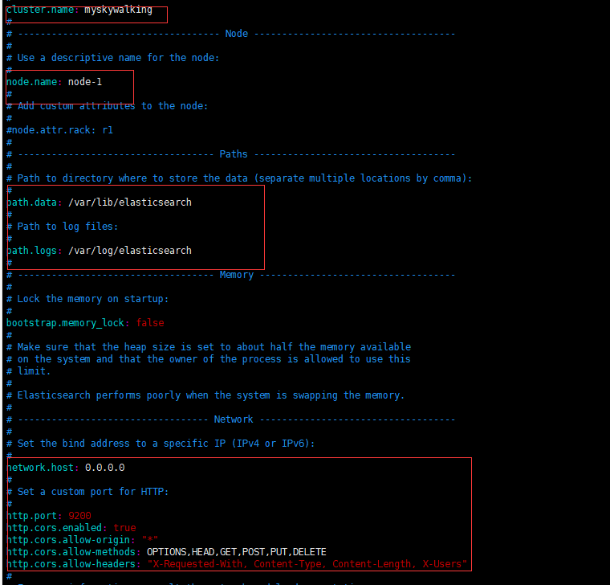

## 3、skywalking 安装

（1）wget <http://mirrors.tuna.tsinghua.edu.cn/apache/incubator/skywalking/6.0.0-GA/apache-skywalking-apm-incubating-6.0.0-GA.tar.gz>

（2）tar xvf apache-skywalking-apm-incubating-6.0.0-GA.tar.gz

（3）修改配置 application.yml

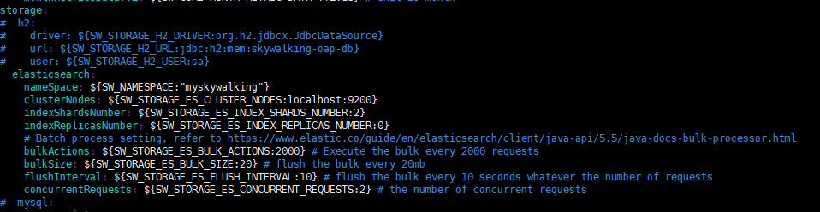

（4）启动

sh startup.sh

(5)WebUI : <http://IP:8080> 用户名、密码 admin

端口、用户名、密码 可以在 webapp.yml中进行修改

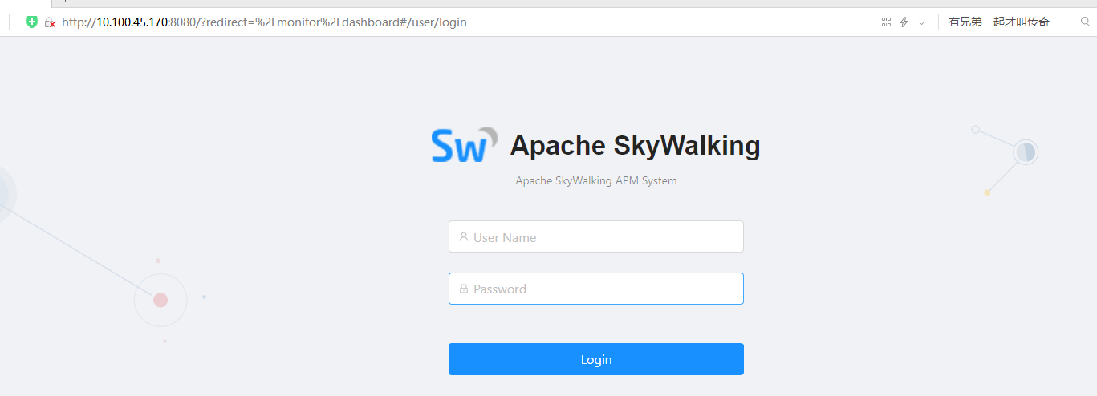

# 二、.NetCore 服务接入

## 1、引用包 SkyAPM.Agent.AspNetCore

## 2、添加环境变量

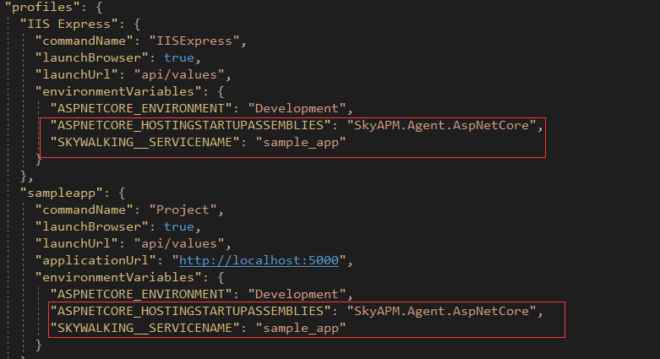

## 3、在项目根目录，新建配置文件skyapm.json

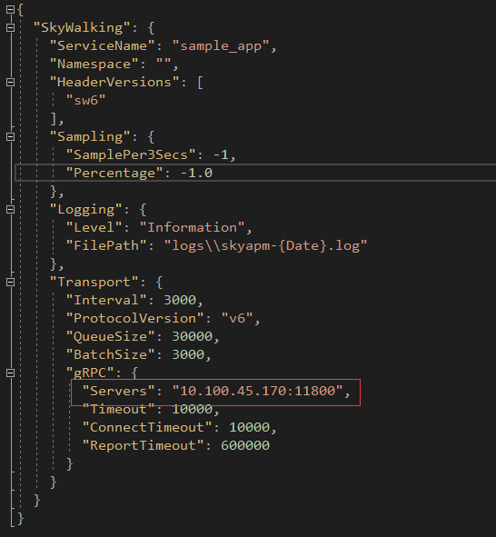

4、运行项目，看看效果

